|  |
| --- |
| 2023.11  第一版 |

|  |
| --- |
| 本手册编辑组 |
| 一份传授基础计算机使用技能的手册 |
| ——从把人气死到把人气病（至少好一点了不是么） |

编 者

以姓氏首字母排序（排名不分先后）

白鑫广（山西大同大学）

常 辰（太原理工大学）

李振杰（太原理工大学）

朱政庭（广西科技大学）

写在手册前的废话序言

“21世纪第三个十年都过去三分之一了，不会还有人不会基本的电脑操作吧！？”本书编写组曾乐观地这么想。近两个月的现实遗憾地告诉我们——确实。为了解决群里RTFM中M（双关）缺失和懒得STFW的客观事实，又顺带为了给群里人的计算机应用基础课的老师找补一下，编写组写了这份手册，并在序言这发发牢骚。——白鑫广

——常辰

千禧年来了，21世纪了。与此同时，个人计算机成功地进入了千家万户。如何使用计算机呢？这个问题的答案曾经很多人都知道，很多80、90后都学习了（或者说慢慢玩会了）计算机。但是在本世纪10年代，智能手机（下文简称“手机”）出现在了市场上，更易携带，操作更加便捷的智能手机传遍大江南北。而以几何级数爆炸增长的用户群体也倒逼着手机的发展。随着时间的推移和技术的迭代，手机的功能也越来越多，为人们的生产生活带来了巨大的便利。这本来应该是件挺好的事，但也就是随着人们的目光从个人计算机转移到了手机上，最后甚至出现了“手机会完全替代个人计算机”这种NT言论。手机流行的另一结果就是一大批的05后、10后不会使用个人计算机，甚至不会开机。计算机是现代理工科的智慧结晶，但是我们身边却有一堆人（无论文体艺商理工农医）不会用，甚至创建个文件夹都要20分钟。为了试图改变现状，本书编写组共同带着极强的个人情绪写下了这本手册。——李振杰

“混子哥来了哦。”在开始准备编写这本小册子前我是这么想的，后来我的血压告诉我，我做不成混子。3202年了，发生火灾抢救电脑竟然救出来个显示器，换电脑时提出的要求是换个大点的屏幕，理由是电脑屏幕太小，不够放文件。并且，在现代社会还是有很多人不清楚计算机的基础运用（在此我想@一位新建文件夹搞了20分钟的朋友，和另一位创建steam耗时一小时的朋友，当然，不要因此而嘲笑他们，毕竟大伙都是这么过来的）。为了缓解这一情况，主要是为了缓解我的血压，以防止我在风华正茂的年纪暴毙，本书编写组怀着极其强烈的个人情绪编写这本小书。（如果这本册子真的帮助到了人，那么写这本书就有了真的意义）——朱政庭

计算机是美国发明的，现在传遍世界，彰显了美国的荣耀，力量和伟大。但现在居然有这么多人不会用，为了复兴美国的荣光，阅读这本手册，让你在圣诞节之前学会用计算机。——麦克阿瑟

总而言之，这本来只是一本想让群友里的人少问些重复且无用而简单问题所写的手册，但随着真正项目的进行，我们发现我们的愿望似乎不只于此。最后，我们还是将这篇充满了个人情绪的文字内容正式上传到了Github。欢迎有过相似经历，而且愿意在这个手机流行、信息爆炸的时代写出一本新时代“上网冲浪手册”的各位仁人志士斧正，补充，甚至加入这个项目。

目录

一、计算机硬件

1.1

1.2

1.3

一、计算机硬件

**0.绪论**

本手册编写组知道，以下即将出现的很多说法，非常片面，混乱，乃至于失去了条理，但是我们必须将其并列且这样排序，这是本书的一部分。

**1.各种硬件**

1.1显示器和主机

我们首先要分清：现代意义上呢，一般来说，你面前那个薄薄的屏幕，叫做显示器。而如果你用的是笔记本电脑，你的主机就是下面和笔记本键盘连在一起的那玩意儿；如果你用的是台式机，那个大铁皮箱子里就是你的主机；如果你用的是一体机，就相当于主机和显示器直接连在了一起。电脑更重要的是主机，修电脑请优先考虑主机。

1.2内存和“内存”

有些人有个很坏的习惯，非得把手机那一套说法带到电脑上。所以我们在这里必须要澄清：简单的说，内存指的是内存条的容量（并不完全，因为还有虚拟内存的存在，相关内容有精力自行了解），而手机上的“内存”在计算机上一般叫做硬盘、外存或存储，记住了吗，在继续读下去之前，把电脑上的内存和存储分开。

1.3计算机

计算机，也就是电脑。我们不打算介绍其冗长的历史，你只要知道现在你的电脑是微型化后的个人计算机，还有更多nb哄哄的电脑，但是你接触不到，先别多想了。

1.4硬盘

好了，又到了这一部分。我们必须再说一次，硬盘是存储，内存条是内存。硬盘分两种，一种是固态硬盘，数据存在闪存颗粒里；一种是机械硬盘，数据存在磁盘里。又一次强调：不管您在手机那块怎么叫，电脑上分清内存与存储的区别。

1.5主板

简单认为主板是承载硬件的平台，你的其他硬件都是以各种方式安装在它上面的就行（虽然它本身有更多且还很重要的功能）。

1.6电源

电源平常说的不多，但是请一定保证质量，要不然就会让“红星炸弹”的悲剧重现。请务必珍惜你的电源，保证其正常工作。

1.7显卡及CPU

如果你有一点了解，就很可能知道显卡和CPU这两尊大佛。总之就是一句话：这两位越强越好，然后它们分工不同，不要只强调一方，求你们了。

1.8键盘及鼠标

如果你是笔记本电脑，和电脑直接嵌入在一起的小方格就是你的键盘。当然如果你是笔记本电脑，我建议你去买个鼠标。这句话应该怎么说呢？鼠标在现代操作系统中，绝大部分操作是由鼠标完成的。多用鼠标和键盘，尤其是键盘，它功能很多，不仅仅只有打字的功能。如果你想快速完成一个功能，请多用快捷键，记住了。

**2.常见技能**

2.1选购电脑

我们教不了你，想要好电脑就很贵。对于正在观看手册的你，我们的建议是去找个视频推荐笔记本。然后保证它是真货就行。具体性价比类的东西我们教不了你，买电脑请首先确保它符合你的需求。你说你不知道你的需求是什么，那我们怎么可能会知道？！还有，你已经是个成年人了，电脑买的不对不要找本编写组，我们不负责这事！

2.2简单的电脑维护

对于正在观看手册的你，我们已经推荐了直接买成品电脑。你说你的电脑遇到了各种问题？那我首先建议你重启。要是重启没用，请看下面一则问答：

我的电脑xx了怎么办？STFW！

好，如果你真正认真地通过STFW排除了问题，恭喜你。如果没有，我们建议直接去走保修流程。

1. **编写组与相关人士的对话与吐槽**

关于这部分，我们尤其推荐你去看看经典大作，也是本手册的重要灵感来源：提问的智慧。它里面用与本文相似的风格与怨念写就了程序设计中如何好好去问人。结果是，它简直就是一本人生的指导书，它的结论几乎可以运用在网络时代的各种提问。所以说，好好看，别tm乱问了。

二、计算机软件

**0.绪论**

说实话这部分很难写，思来想去，我们决定把计算机系统除硬件之外的所有有关于计算机，并运行于在其上的电子信息的规律排列的程序称为软件。还是那句话，我们知道这个定义完全不对，但是为了你方便，我们就这么说了。

**1.关于计算机软件的一切**

1.1系统

一般来说，你在本手册编写的时间买电脑自带的系统是win11。你在学校机房用的是win7或XP。它们都是由微软公司（Microsoft）出品的。它们也许有许多缺点，非常狗屎，但不是看手册的你应该想的，不影响你使用。还有其他，譬如Linux的各种发行版、MacOS，但这是教人windows系统的使用的。还有，你都来读这手册了，我觉得你不是会用Linux的人，如果你是MacOS用户，这同样不适合你，快快找点其他的罢。

1.2驱动

做个比喻，驱动软件是电脑操作系统和硬件设备之间的“翻译官”。因为电脑操作系统和硬件设备通常是由不同的公司开发的，为了让“皇军”听懂话，驱动软件就得帮助它们“翻译”对方的信息，让它们能够顺畅地“悄悄滴进村，打枪的不要”。这样，电脑就能正常工作，各种硬件设备也都能按照我们的指令来运行。所以，好好去你的电脑硬件提供商那打驱动，并及时更新比较稳定的版本，以防各种问题。

1.3系统软件

尽管本书编写组都比较认为微软的系统和软件做的真tmsb，但这和你这个看书的没有关系。你要知道的是，这些玩意已经够你日常使用了。啊，虽然但是，我们不建议什么系统软件都一直用下去。

1.4其他软件

如果你真的想更好的使用这个系统以及这个电脑，我们的建议是去安装其他第三方软件。我们知道他们的质量参差不齐，甚至有的十分流氓。但是我们仍然推荐你去使用其他第三方软件，这是必然的过程。你很快会感叹于其他软件丰富的功能的。

1. **常见技能**

2.1 截图

当你遇到软件方面的问题想要通过他人的帮助解决的时候。千万要记得截图，不要只是描述你的问题（如果你描述的很好那当然很棒，但是绝大部分人都无法清晰的向他人描述自己遇到的问题）！那么如何截图呢？在此我们提供以下方法。

2.1.1 使用Windows系统自带的截图工具

如果你使用的是Windows 10之前的系统（Windows NT 6.X） 的系统，还真对不起，系统没有预设快捷键。你需要在“开始” 菜单中寻找“截图工具”并打开。

如果你使用的是Windows 10 及之后的系统。有一组快捷键 可以打开截图工具Windows + Shift + S。截图后默认会复制到 剪贴板。

2.2.2使用PrintScreen键

按下键盘上的PrintScreen键，系统会自动捕获整个屏幕并 将内容复制到剪贴板上。

***特别注意：Windows 11 22H2版本后默认将PrintScreen键 绑定为打开截图工具快捷键，如需关闭这个功能，请在设置中 关 闭（如下图）。***

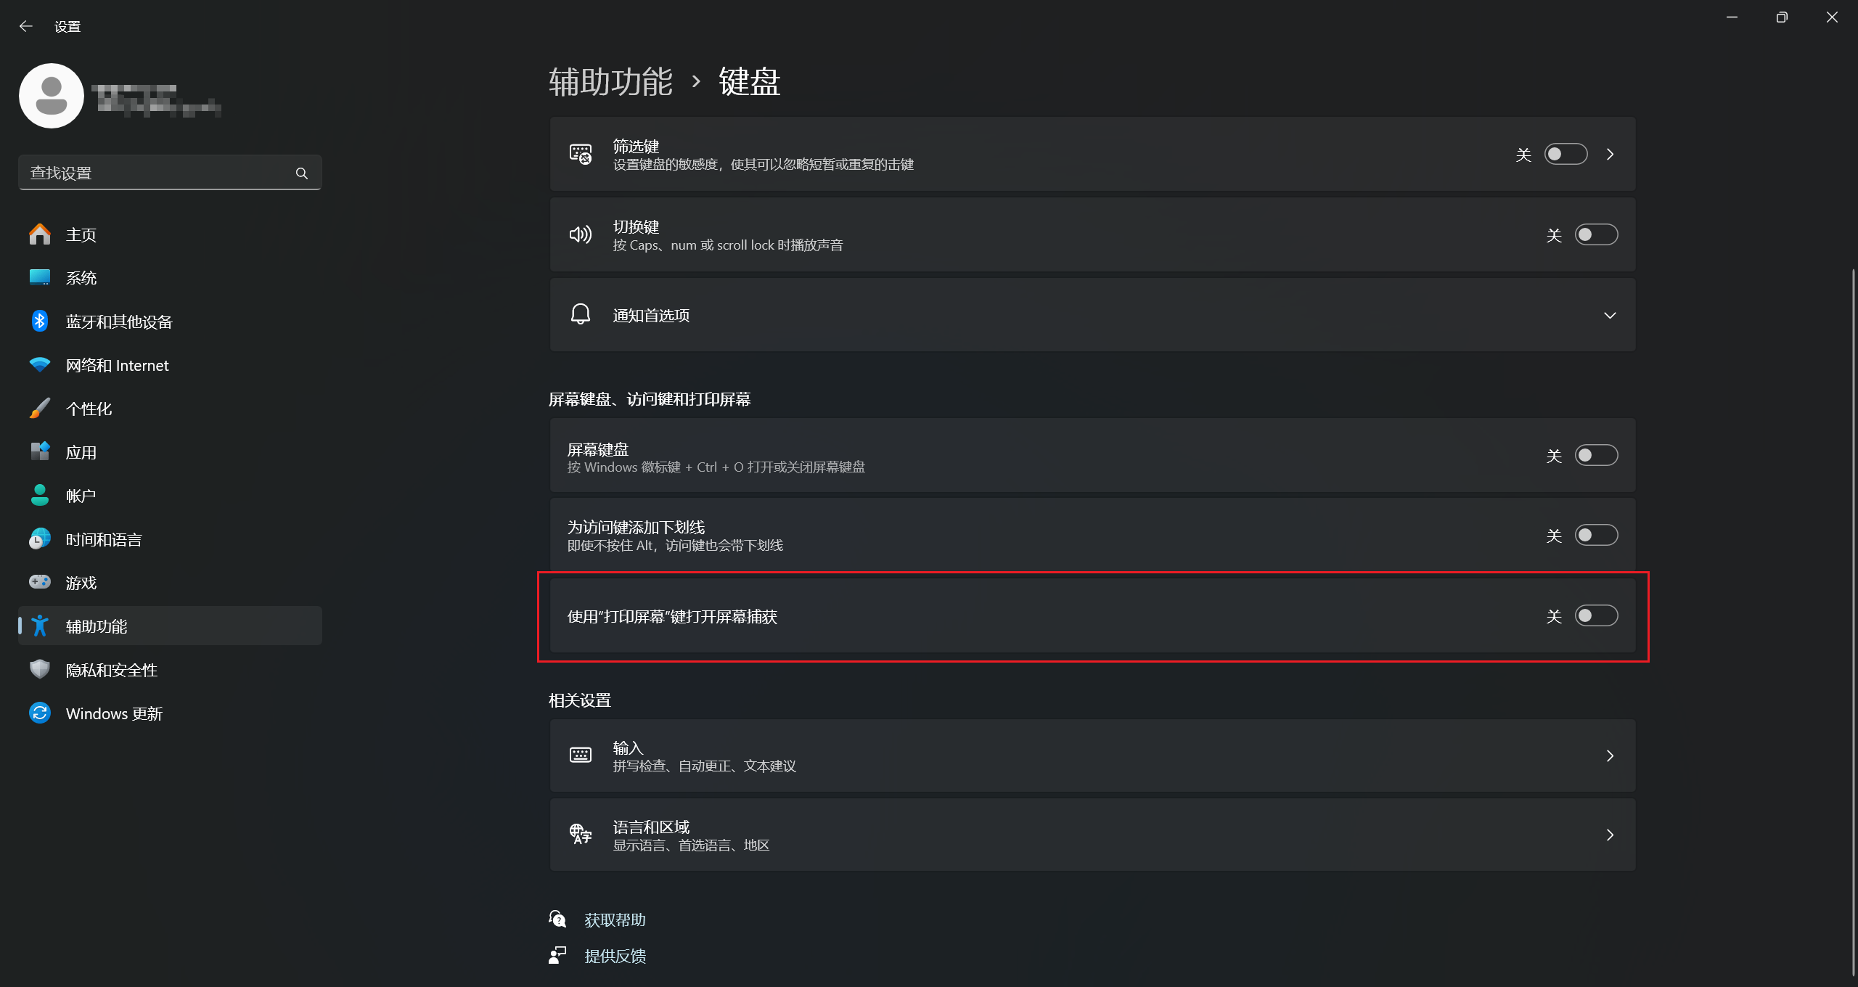

2.2.3使用第三方软件（以QQ、微信和Snipaste为例）

QQ和微信的截图工具都很好找，在聊天栏上方有一个剪刀一 样的Logo，那就是截图工具。用法在这里就不赘述了，我们认 为，只要是智力正常的人都能一眼看出来怎么用。

Snipaste的用法，RTFM，请。

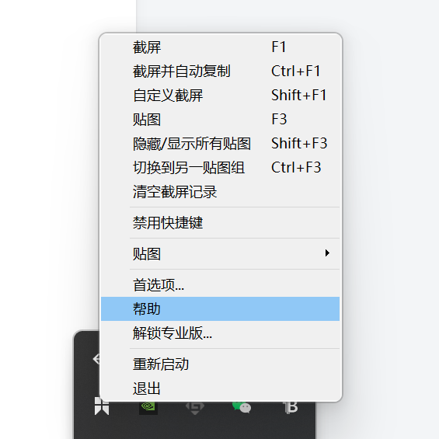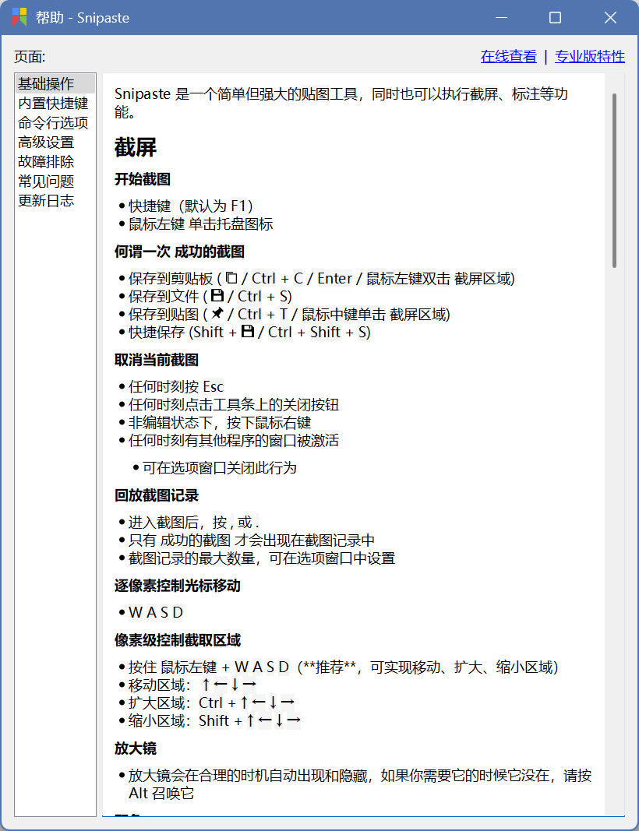

2.2搜索

一般来说，看这个手册的你只用得到百度

1. **特别部分：如何正确寻找和安装软件**

还是那句话，在阅读这部分之前，先去读“提问的智慧”，先看看用网的态度。这儿负责的是稍微教你一点上网的技巧，以尽量减少编写组的麻烦。

3.1去微软商店下载

是的，我们曾经说过，微软和它的系统和软件很多时候是纯纯的狗屎，但我们也说了，那不是你该想的。如果你真的什么都不敢下，那就去微软商店。至少它真的可以下到那些最常用软件还算能用的版本。

3.2去各软件官网

如果你多多少少还有那么一点上进心，我觉得你就不该首先考虑微软商店。去各个软件官网显然是更好的选择。至于怎么辨别，你先别急，下面马上就跟着。

3.2.1百度

本着STFW的精神，你应该首先在搜索引擎上去找相关内容。百度虽然不令人满意，但我们还是建议你去首先使用它，因为这真的可以省去很多麻烦。

我们以steam为例。

首先我们应该先在搜索框里打出这几个字。这个我们觉得你应该会。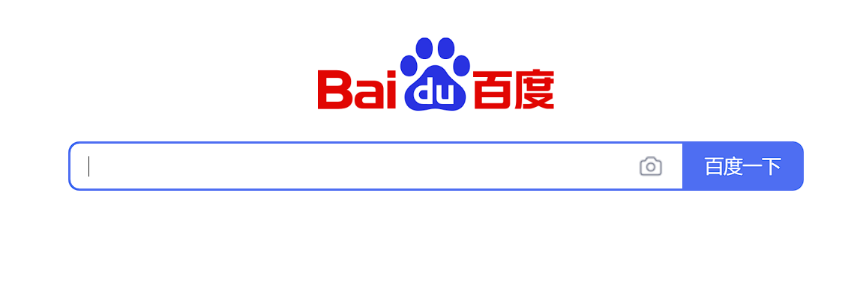

搜完之后应该是长这样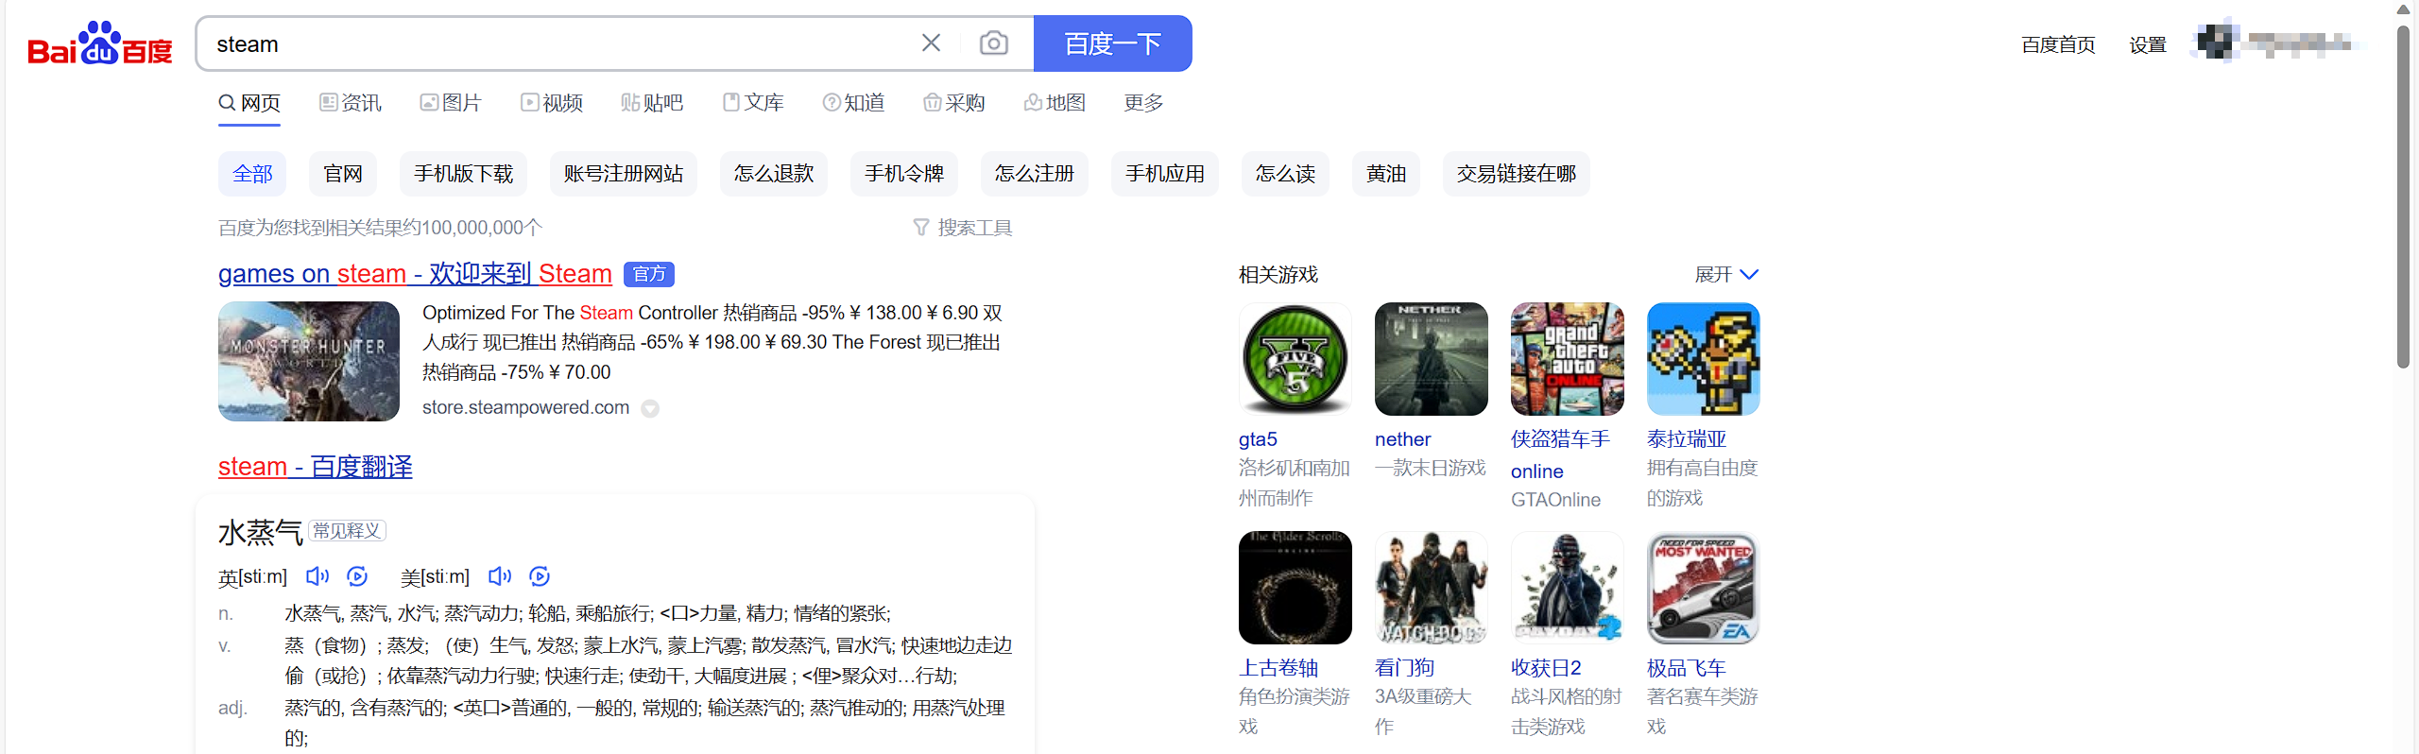

看到这个标

descript

这是官网，OK?

这个标



是广告，绝大多数内容奇差，别点。

3.2.2去问懂这些的人（当然，不包括我们）

假如你真的跟随着我们的建议，好好地认真阅读了《提问的智慧》,那么我觉得你现在应该是可以向周边的人去问一问这个问题了。只要能真正跟随那本书的指导，我相信大家都会帮助你的。

3.2.3别点进这些网站

记住，看到“xx软件站”，“xx软件园”，“xx下载站”就别点进去，看书的你，我们觉得你在这些网站是找不到你需求的资源的。等着你的，是无尽的广告以及永远删不干净的p2p下载器。

**4.编写组与相关人士的对话与吐槽**

三、直球辱骂和闲话

为了保护成员以及相关人士，这部分会采用匿名，为的是不将怒气针对到某个具体的人，而是整个编写组以及相关人士。在这里我们不只会延续上文略带怒气的阴阳怪气风格，更会用各种材料来直接地表达我们的怒气。如果不能接受，请在这里止步，然后轻轻点击右上角的×，以免搞坏了您的手以及无辜的鼠标。

1. 附表

后记

这本有些胡闹的手册到这里也就写完了，回想这么长的一段时间来做这个项目，花费了这么多精力，最后也很可能只是换来这么个传播范围极小甚至显得很无用的东西，我们能想到的，这种评价很多，但我们绝不后悔。我们这个以老同学共同组织的编写组，在共同协作的过程中，真正地做到了那些个老话——所谓的增进感情，增进技术云云……总之是令我们更加紧密，于我们更加有益，而且做出了这个小成果。我们不知道这份文件会不会传播，影响力如何，但我们至少完成了编写这份文件时的本心，并且迈过荆棘坎坷完成了它。

希望看到这里的人，不管是谁，能够理解我们，也许情绪与文字多少有些激进，但我们仍然希望你可以从这份手册里知道些，学到些，记住些什么，这才是这份手册，这个项目的真实目的与我们的虔诚祈愿。

本手册编写组

参考资料

致谢